ใบงาน-ลูกประคบสมุนไพรผสมกัญชา
************************************************
การประคบสมุนไพรเป็นวิธีการบำบัดรักษาของการแพทย์แผนไทยอีกวิธีหนึ่ง ซึ่งสามารถนำไปใช้ควบคู่กับการนวดไทย โดยมากมักใช้วิธีการประคบสมุนไพรหลังจากทำการนวดเสร็จเรียบร้อย ผลของการรักษาด้วยการประคบสมุนไพรเกิดจากผลของความร้อนที่ได้จากการประคบ และผลจากการที่ตัวยาสมุนไพรซึมผ่านชั้นผิวหนังเข้าสู่ร่างกาย ตัวยาสมุนไพรส่วนใหญ่มีตัวยาที่มีสรรพคุณในการแก้เคล็ดขัดยอกฟกช้ำ ทำให้เส้นเอ็นหย่อน ซึ่งเมื่อผสานกับความร้อนจากลูกประคบแล้วก็เท่ากับเป็นการเสริมฤทธิ์ในการรักษาซึ่งกันและกัน
ส่วนประกอบในตำรับ
ลำดับ | ชื่อสมุนไพร | ส่วนที่ใช้ | น้ำหนัก (กรัม) | หมายเหตุ
1 | ไพล | เหง้า | 30 | 600
2 | มะขาม | ใบ | 15-20 | 300
3 | มะกรูด | ผล (ผิว) | 10 | 200
4 | ขมิ้นชัน | เหง้า | 10 | 200
5 | ตะไคร้ | ทั้งต้น | 10 | 200
6 | ส้มป่อย | ใบ | 10 | 200
7 | เกลือสมุทร | เกลือเม็ด | 3-4 ช้อนโต๊ะ
8 | การบูร | ผงเกล็ด | 1-2 ช้อนโต๊ะ
9 | กัญชาแห้ง | ราก/ใบ | 5-10 | ใบทริม หรือ ใบ fan leaf  200
10 | พิมเสน | ผงเกล็ด | 1-2 ช้อนโต๊ะ
(น้ำหนัก ลูกละ 100-120 กรัม)
อุปกรณ์การทำลูกประคบ
1. ผ้าดิบสำหรับห่อลูกประคบ ขนาด กว้าง 35 x ยาย 35 เซนติเมตร
2. เชือก หรือ หนังยาง 80-100 เซนติเมตร 3. ตัวยาที่ใช้ทำลูกประคบ 4. หม้อสำหรับนึ่งลูกประคบ
5. จานหรือชามอลูมิเนียมเจาะรู (เพื่อให้ไอน้ำผ่านได้) รองลูกประคบ
ประโยชน์ของการประคบ
1. บรรเทาอาการปวดเมื่อย
2. ช่วยลดอาการบวม อักเสบของกล้ามเนื้อ เอ็น ข้อต่อ หลัง ๒๔-๔๘ ชั่วโมง
3. ลดอาการเกร็งของกล้ามเนื้อ
4. ช่วยให้เนื้อเยื่อ พังผืดยืดตัวออก
5. ลดการติดขัดของข้อต่อ
6. ลดอาการปวด
7. ช่วยเพิ่มการไหลเวียนของเลือด
วิธีการประคบ
1. จัดท่าคนไข้ให้เหมาะสม เช่น นอนหงาย นั่ง นอนตะแคง ขึ้นอยู่กับตำแหน่งที่จะทำการประคบสมุนไพร
2. นำลูกประคบที่ได้รับความร้อนได้ที่แล้วมาประคบบริเวณที่ต้องการประคบ (การทดสอบความร้อนของลูกประคบคือแตะที่ท้องแขนหรือหลังมือ)
3. ในการวางลูกประคบบนผิวหนังคนไข้โดยตรงในช่วงแรก ๆ ต้องทำด้วยความเร็ว ไม่วางแช่นาน ๆ เพราะคนไข้จะทนความร้อนไม่ได้มาก
4. เมื่อลูกประคบคลายความร้อนลงก็สามารถเปลี่ยนลูกประคบอีกลูกหนึ่งแทน (นำลูกเดิมไปนึ่งต่อ) ทำซ้ำตามข้อ 2,

วิธีเก็บรักษาลูกประคบ
1. ลูกประคบสมุนไพรที่ทำในแต่ละครั้ง สามารถเก็บไว้ใช้ซ้ำได้ 3-4 ครั้ง (แช่เย็นหลังใช้)
2. ควรเก็บลูกประคบไว้ในตู้เย็น จะทำให้เก็บได้นานขึ้น (ควรตรวจสอบลูกประคบด้วย ถ้ามีกลิ่นบูดหรือเหม็นเปรี้ยวไม่ควรเก็บไว้)
3. ถ้าลูกประคบแห้ง ก่อนใช้ควรพรมด้วยน้ำหรือเหล้าขาว
4. ถ้าลูกประคบที่ใช้ไม่มีสีเหลืองหรือสีเหลืองอ่อนลง แสดงว่ายาที่ใช้จืดแล้ว (คุณภาพน้อยลง) จะใช้ไม่ได้ผลควรเปลี่ยนลูกประคบใหม่
5. ลูกประคบ 1 คู่ สามารถนำมาใช้ในการรักษาได้ 3-4 ครั้ง

ข้อควรระวัง
1. ห้ามใช้ลูกประคบที่ร้อนเกินไป โดยเฉพาะกับบริเวณผิวหนังอ่อน ๆ หรือบริเวณที่เคยเป็นแผลมาก่อน ถ้าต้องการใช้ควรมีผ้าขนหนูรองก่อนหรือรอจนกว่าลูกประคบจะคลายความร้อนลงจากเดิม
2. ควรระวังเป็นพิเศษในผู้ป่วยเบาหวาน อัมพาต เด็ก และผู้สูงอายุ เนื่องจากกลุ่มบุคคลดังกล่าวความรู้สึกตอบสนองต่อความร้อนช้า อาจจะทำให้ผิวหนังไหม้พองได้ง่าย ถ้าต้องการใช้ควรจะ “ใช้ลูกประคบที่อุ่น ๆ”
4. ไม่ควรใช้ลูกประคบสมุนไพรในกรณีที่มีแผล การอักเสบ (ปวด บวม แดง ร้อน) ในช่วง 24 ชั่วโมงแรก อาจจะทำให้บวมมากขึ้น
5. หลังจากประคบสมุนไพรแล้ว ไม่ควรอาบน้ำทันทีเพราะจะไปชะล้างตัวยาออกจากผิวหนัง และอุณหภูมิของร่างกายปรับเปลี่ยนไม่ทันอาจจะทำให้เป็นไข้ได้
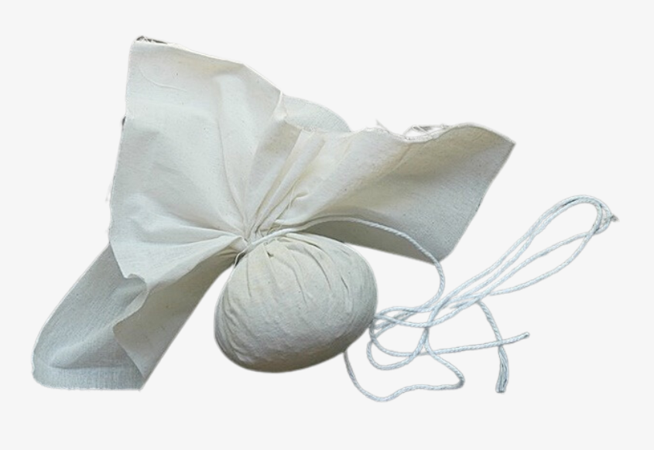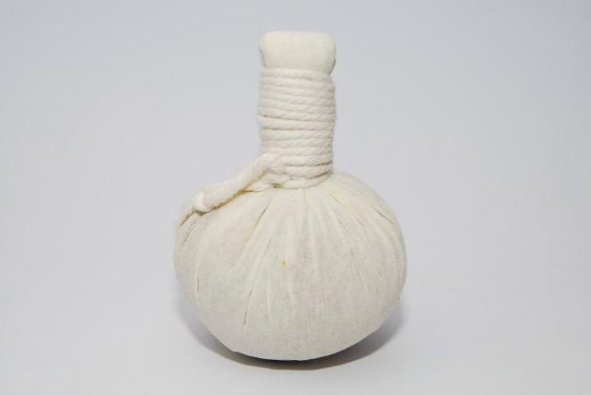

ชื่อ................................................................................... รหัสนักศึกษา......................................................
จงเติมคำลงในช่องว่าง ให้สรรพคุณตัวยาตรงกับวัตถุประสงค์ของการใช้ลูกประคบ
ลำดับ | ชื่อสมุนไพร | รสยา | สรรพคุณ
1 | ไพล |  | .....................................................................................................  .....................................................................................................
2 | มะขาม |  | .....................................................................................................  .....................................................................................................
3 | มะกรูด |  | .....................................................................................................  .....................................................................................................
4 | ขมิ้นชัน |  | .....................................................................................................  .....................................................................................................
5 | ตะไคร้ |  | .....................................................................................................  .....................................................................................................
6 | ส้มป่อย |  | .....................................................................................................  .....................................................................................................
7 | เกลือสมุทร |  | .....................................................................................................  .....................................................................................................
8 | การบูร |  | .....................................................................................................  .....................................................................................................
9 | กัญชาแห้ง |  | .....................................................................................................  .....................................................................................................
10 | เถาเอ็นอ่อน |  | .....................................................................................................  .....................................................................................................

